Тема: «Корень слова. Однокоренные слова».
Цель: формирование понятий «корень слова», «однокоренные слова», умения подбирать однокоренные слова, выделять в них корень.
Задачи: содействовать формированию понятий «корень слова», «однокоренные слова»; способствовать развитию умения подбирать к словам однокоренные, выделять общую часть слов – корень, а также способствовать развитию внимания, памяти, мышления, умения сравнивать, обобщать, анализировать, делать выводы; воспитывать интерес к изучению русского языка.
Оборудование: мультимедийная презентация, схема характеристики звуков, «шифр» к таблице, карточки к игре «Убежавшие корни», толковый словарь, линеечки успеха.
1. Организационный момент.
2. Психологический настрой.
- Настроимся на урок со словами девиза: «Не говори – не умею, а говори –научусь!»
3. Актуализация знаний.
1) Вступительная часть
- Сегодня на уроке мы отправимся в сказку.
В некотором царстве, в некотором государстве жил-был Иван Царевич. И была у него невеста Василиса Премудрая. Однажды невеста Ивана Царевича исчезла. Её украл Кощей Бессмертный и унёс в своё царство. Опечалился Иван Царевич, пригорюнился. И вдруг перед ним появилось пёрышко волшебное, которое опустилось на землю и написало следующие слова: «Счастье в воздухе не вьётся, оно трудом даётся».
- Что написано на слайде? Как вы понимаете значение пословицы? (Размышления учащихся).
- Вскочил Царевич на своего коня и поскакал выручать Василису Премудрую.
2) Интеллектуальная разминка.
- Знал Иван Царевич, что много преград встретится ему на пути. Первое препятствие – интеллектуальное дерево, а на нём сидит сова – мудрая голова. Кто бы ни проезжал мимо совы, у всех она проверяла, насколько умны путники. Те, кто не справлялся с заданиями совы, те отправлялись обратно.
Задания совы для Ивана Царевича были следующие:
- Подбери к словам синонимы:
вьюга
красный
Родина
храбрый
мчаться

- Прочитай слова. Как можно назвать их одним словом? Докажи, что эти слова многозначные.

Норка, журавль, соль, кисть, кран.

- Как называются эти выражения? Что они обозначают?

Зарубить на носу
Заячья душа
Яблоко раздора

- Раздели слова на три группы.

Малыш, смелый, мечта, прыгает, весенние, едет.

- Определи верную запись слова
ё жʼ и к
ёжик йʼо ж и к
йʼо ж ы к
4. Чистописание.
- Выполнил все задания Иван Царевич и поскакал дальше. А перед ним новое препятствие – поле Чистописания. Поле-то – зашифрованное. На нём – таблица. Пользуясь «шифром», нужно определить какие буквы заколдованы.
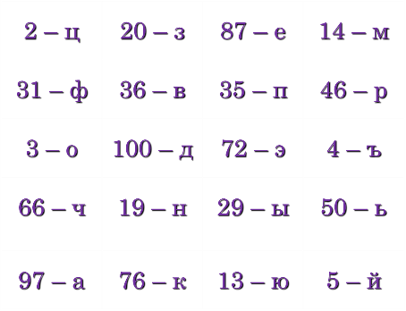

У каждого ученика – шифр – 87 3 76 50 46 19
Глядя в таблицу, дети находят число и соответствующую букву
е о к ь р н
- Из букв необходимо составить слово (Корень).
- Где встречается корень?
- Если оно имеет много значений, что можно сказать про это слово?
-Запишите предложение, вставляя пропущенные буквы. Объясните написание орфограмм.
Сне. защищ.ет корни д.рев.ев от пром.рзания.
- В каких словах звуков больше, чем букв? Почему?
- Сделать фонетический разбор слова -снег-, пользуясь схемой характеристики звуков.
5. Знакомство с темой урока.
- Оказывается, так же, как и у кустов, корень слова есть у слов. Тема нашего урока называется «Корень. Однокоренные слова». Мы будем учиться подбирать к словам однокоренные, выделять в словах корень.
- Выполнив все задания на поле Чистописания, поскакал Иван Царевич дальше, а перед ним – Исследовательский лес. Не успел Иван въехать в лес, как перед ним появился старичок - лесовичок. И вот, что он рассказал Царевичу.
Как-то много лет назад
Посадили странный сад
Не был САД фруктовым –
Был он только словом.

Это слово – слово “корень”,
Разрастаться стало вскоре
И плоды нам принесло –
Стало много новых слов.

Вот из сада
Вам РАССАДА.
Вот еще ПОСАДКА рядом.
А вот САДОВОД.

С ним САДОВНИК идет.
Очень интересно
Гулять в саду словесном.

- Какие же слова выросли из слова САД? Запишите.
- Какая общая часть у этих слов? Выделите её.
- Эта общая часть слов называется корень. Прочитайте правило. Слова, которые имеют общую часть, называются однокоренные или родственные. Не все группы слов могут быть однокоренными, а только те, у которых можно выделить два признака. Первый признак – это общая часть, а о втором признаке вы узнаете, когда послушаете значение каждого слова. (Работа со словарём).
САД — территория с посаженными человеком плодовыми деревьями и кустарниками.
ПОСАДКИ – посаженные растения.
РАССАДА – молодые растения, выращиваемые обычно в защищённом грунте и пересаживаемые затем на постоянное место.
САДОВОД – человек, занимающийся разведением сада, специалист по садоводству.
САДОВНИК – работник, занятый уходом за садом и выращиванием садовых растений.
- Значит, однокоренные слова – это слова, которые имеют не только общую часть, но и общее значение.

6. Работа по учебнику.
Упр. 88, стр. 56.
-Какое слово лишнее? Какой признак отсутствует?

7. Первичное закрепление знаний.

- К записанным словам на слайде добавилось ещё одно слово досадно. Будет ли оно однокоренным к словам сад, посадки, рассада, садовник, садовод? Почему?
- Скачет Иван Царевич по лесу, как вдруг перед ним Баба Яга появилась и говорит: «Раздели Иван слова на две группы, но будь внимателен! Есть среди них и лишние слова».
Гора, вода, водичка, горка, водяная, горный, водитель, горевать, пригорок, водный.

8. Физкультминутка (музыкальная)

9. Словарная работа.

- Иван Царевич продолжил свой путь дальше. Перед ним Словарная полянка. На полянке – кроссворд. Разгадав его правильно, можно в выделенных клетках прочитать новое словарное слово.
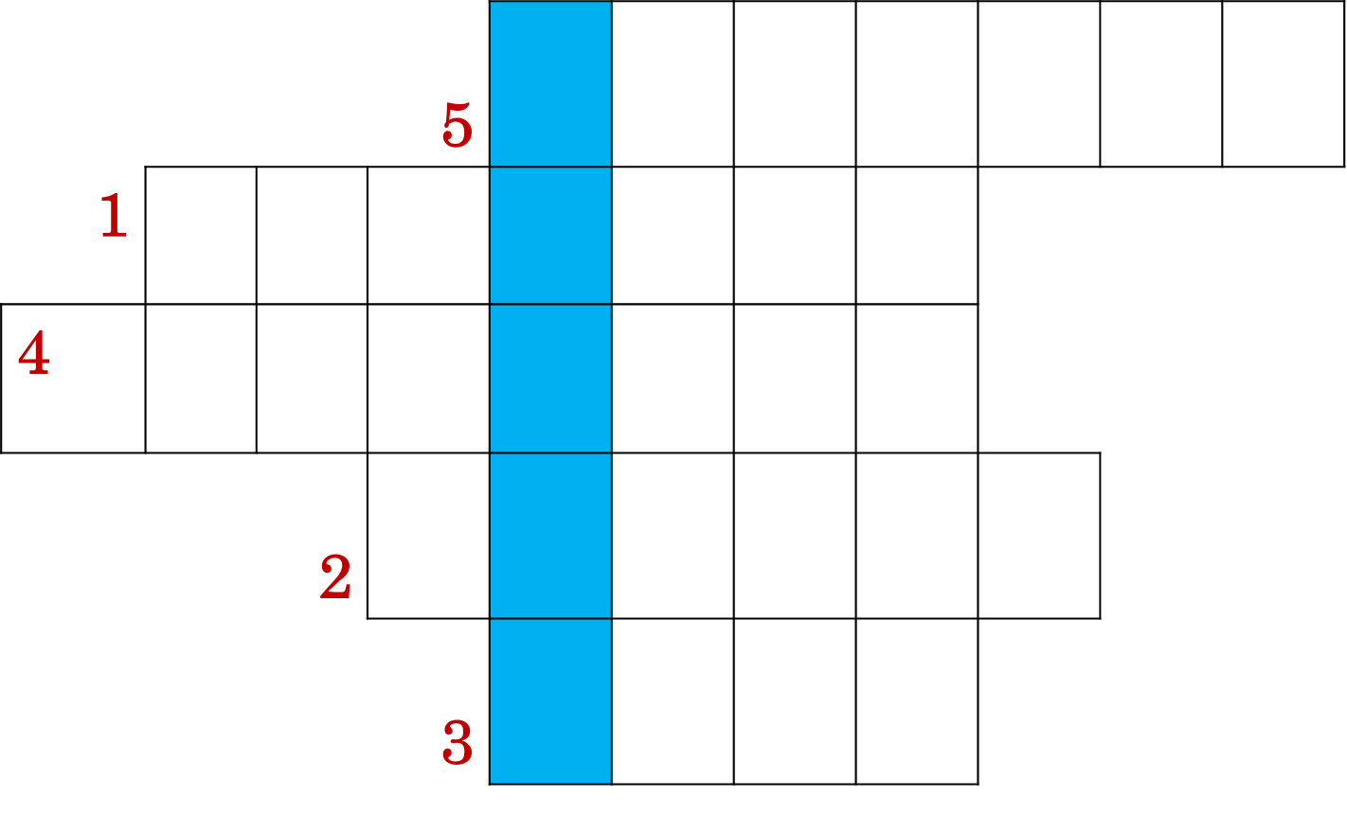

1) прилетел к нам наконец лучший наш певец. Дни и ночи напролёт он поёт;
2) от дома начинается, у дома и кончается;
3) Комочек пуха, длинное ухо, прыгает ловко, любит морковку;
4) Название нашей Родины;
5) Здание, в котором можно сделать покупки.
- Новое словарное слово – мороз.
- Придумайте и запишите однокоренные слова к слову мороз.
- Придумайте и запишите предложение со словом мороз.
10. Закрепление изученного.
- Выполнил все задания Иван Царевич. Доскакал он на своём коне до самых ворот замка Кощея Бессмертного. А ворота- то закрыты. Чтобы они открылись нужно выполнить ещё одно задание.
1) Работа в парах.
- К рисункам подобрать как можно больше однокоренных слов.
1 ряд 2 ряд 3 ряд

- Освободил Иван Царевич свою невесту. Но, «Скоро сказка сказывается, да не скоро дело делается». В этом предложении найдите однокоренные слова и обозначьте в них корень.
2) Работа в группах.
Игра «Убежавшие корни».
– Определите, какой корень “убежал” из каждого столбика слов, и верните его на место, нарисовав на месте пропуска одну картинку-пиктограмму.
ный
ороб
опёк
ушек
ница
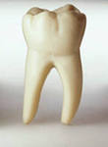
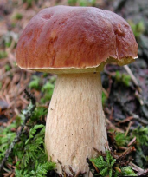

11. Домашнее задание.
-К слову –дом- подобрать как можно больше однокоренных слов.
12. Итог урока.
13. Рефлексия.

